实验3：通过编程获取IP地址与MAC地址的对应关系
(姓名：赵悦蛟 学号2313650 班号：0416)

实验要求：
通过编程获取IP地址与MAC地址的对应关系实验，要求如下：
- 在IP数据报捕获与分析编程实验的基础上，学习WinPcap的数据包发送方法。
- 通过WinPcap编程，获取IP地址与MAC地址的映射关系。
- 程序要具有输入IP地址，显示输入IP地址与获取的MAC地址对应关系界面。界面可以是命令行界面，也可以是图形界面，但应以简单明了的方式在屏幕上显示。
- 编写的程序应结构清晰，具有较好的可读性。

实验目的：
- 掌握 WinPcap 库的数据包发送方法，在已有 IP 数据报捕获与分析基础上拓展网络编程能力。
- 通过 WinPcap 编程实现 IP 地址与 MAC 地址映射关系的获取，理解地址解析协议（ARP）的工作原理。
- 开发具备 IP 地址输入功能和对应 MAC 地址显示功能的程序（命令行或图形界面），要求结构清晰、可读性强。

实验方法
- 基于 WinPcap 库进行编程，利用其提供的数据包捕获、发送接口实现功能。
- 通过构造并发送 ARP 请求报文，捕获目标 IP 的 ARP 应答报文，解析出对应的 MAC 地址，建立 IP 与 MAC 的映射关系。
- 设计用户交互界面（命令行或图形界面），接收用户输入的 IP 地址，触发 ARP 查询流程，并展示查询结果。

实验过程：

1.创建项目并进行配置
在visualstudio里创建一个“控制台应用”，要为项目配置 NPcap 的头文件、库文件和依赖库：
进入项目属性界面。依次展开 “配置属性”→“C/C++”→“常规”，在 “附加包含目录” 中添加 NPcap 的 Include 目录路径。接着展开 “配置属性”→“链接器”→“常规”，在 “附加库目录” 中根据项目架构添加 NPcap 的 Lib 目录路径。之后展开 “配置属性”→“链接器”→“输入”，在 “附加依赖项” 中添加 wpcap.lib，和 Packet.lib；在C/C++ → 预处理器 → 预处理器定义：中添加_CRT_SECURE_NO_WARNINGS，WPCAP，HAVE_REMOTE。完成后点击 “应用”“确定” 保存配置，通过包含pcap.h头文件并编译运行程序，验证头文件和库文件配置是否成功。
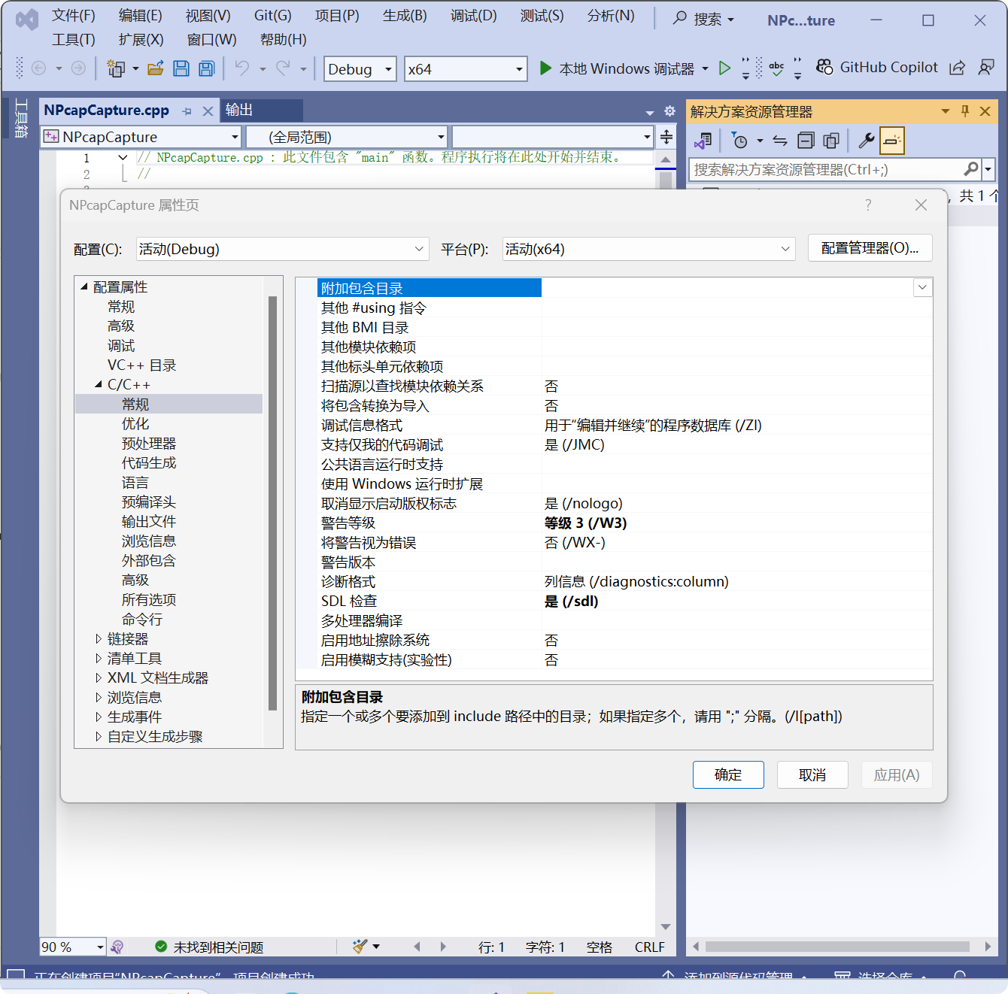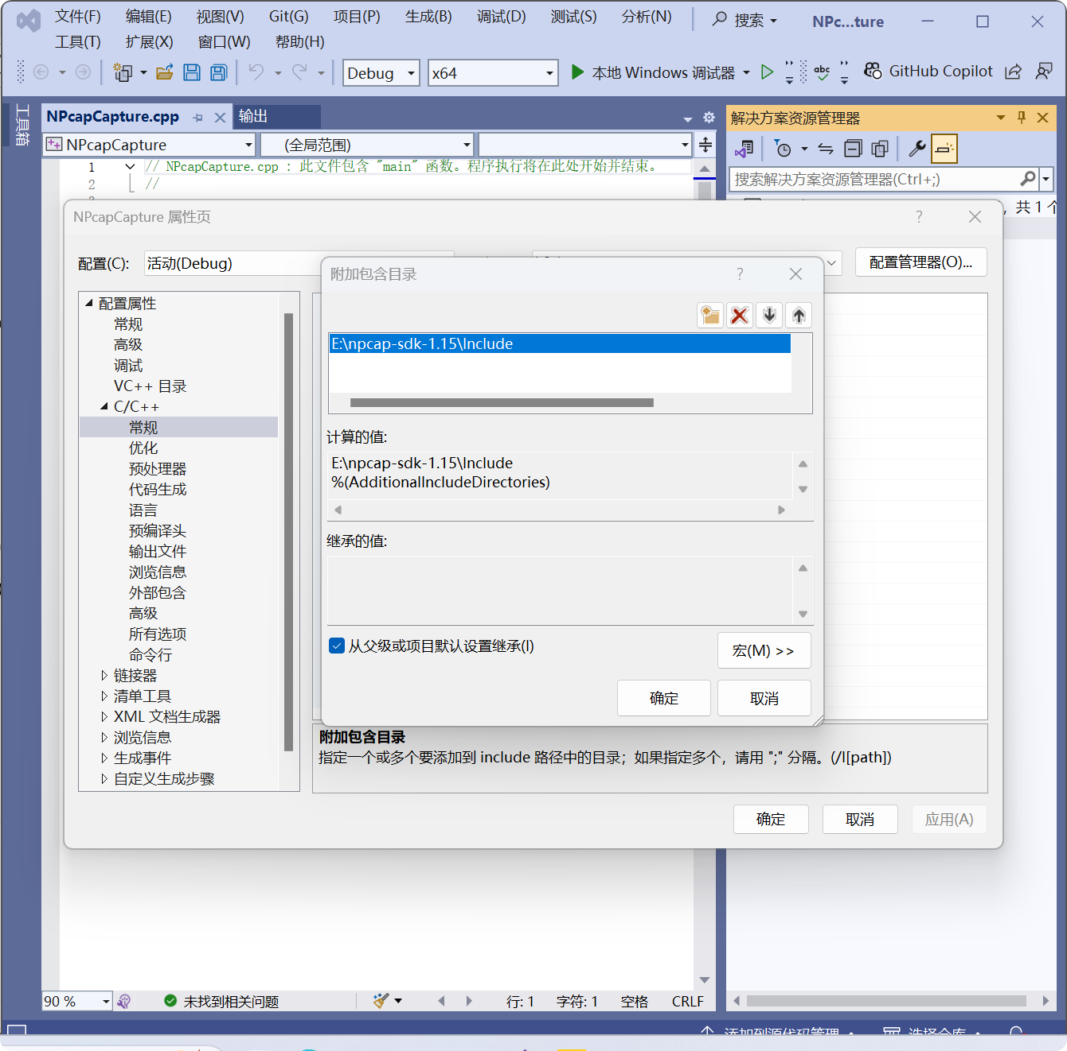
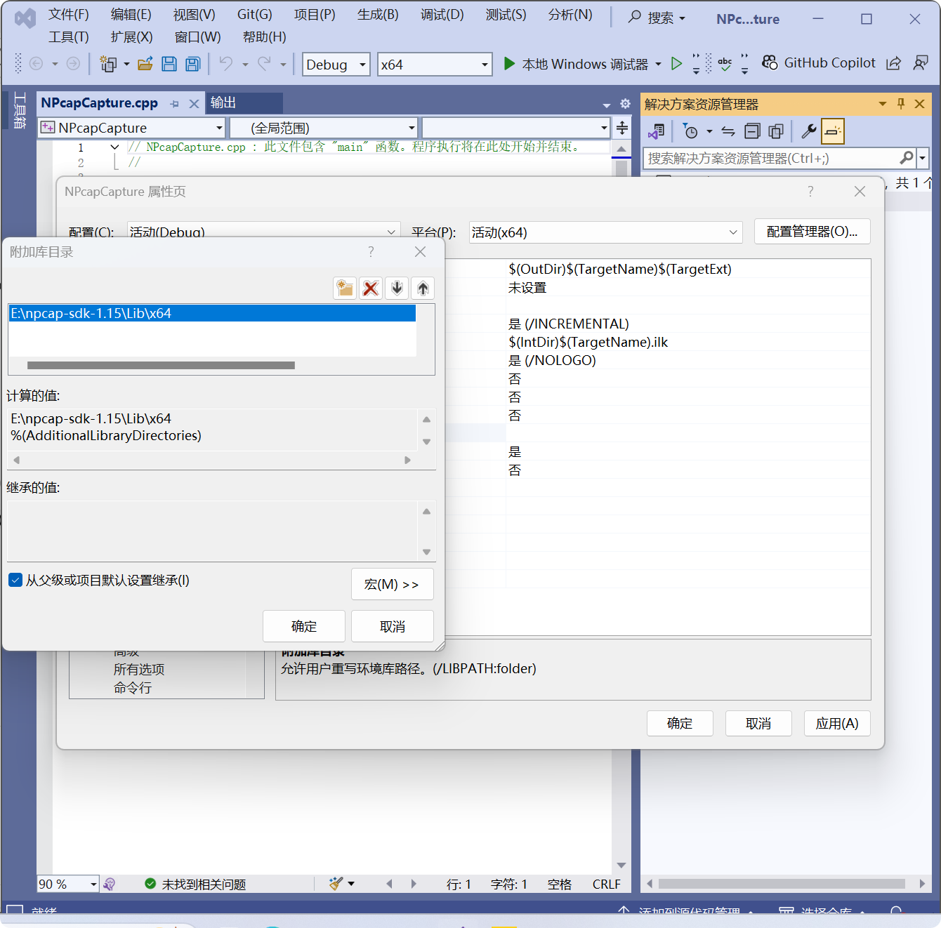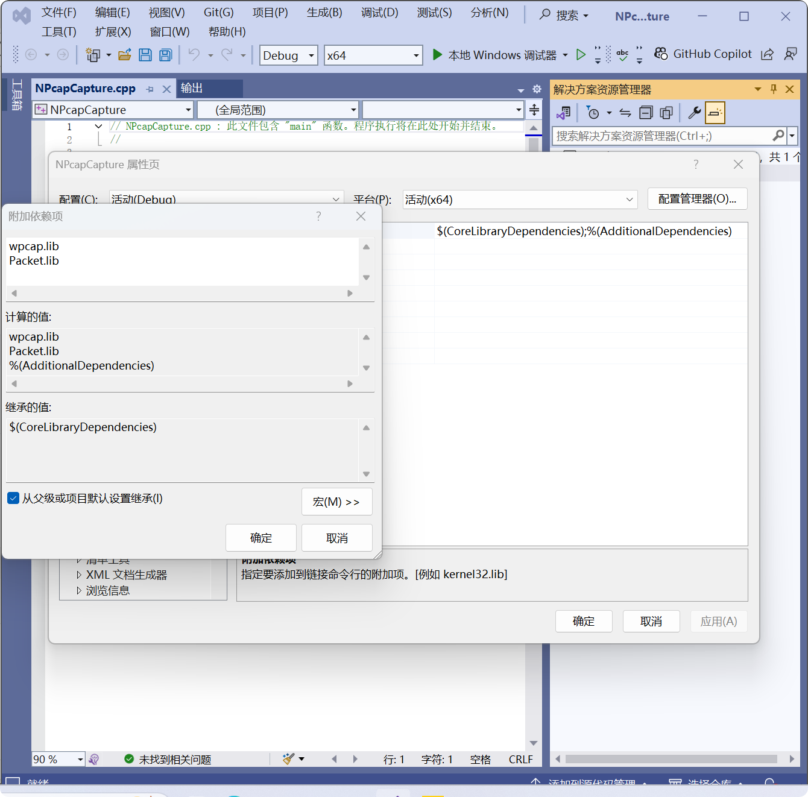
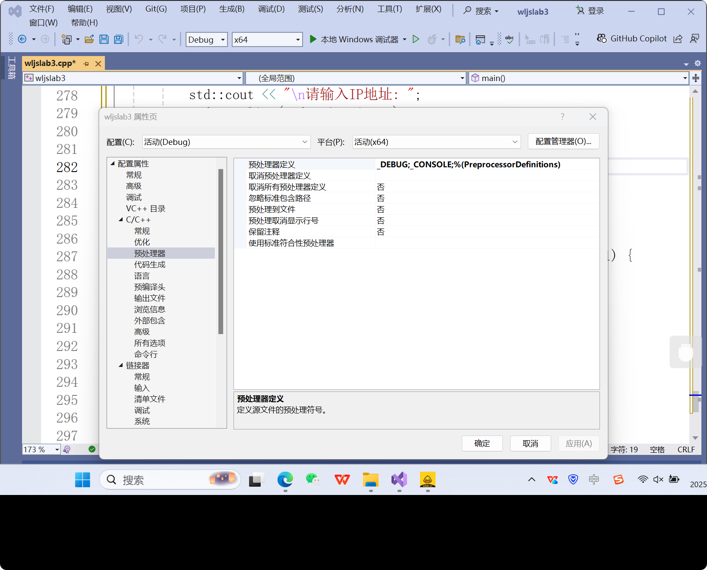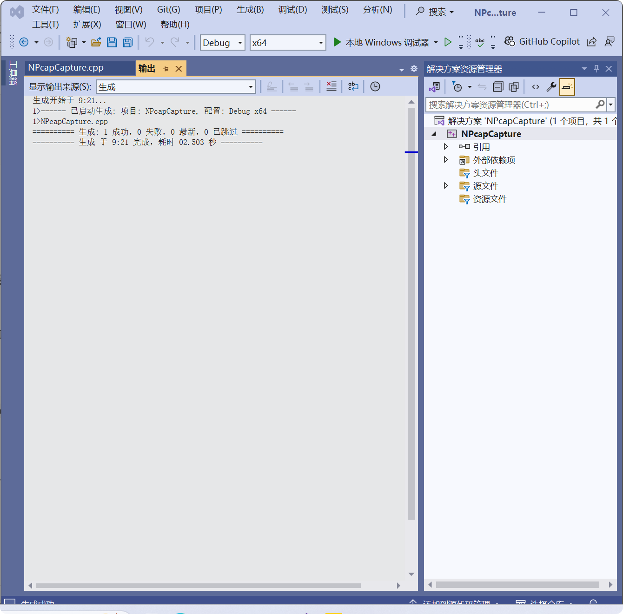
- 编写程序
1.类成员与结构定义
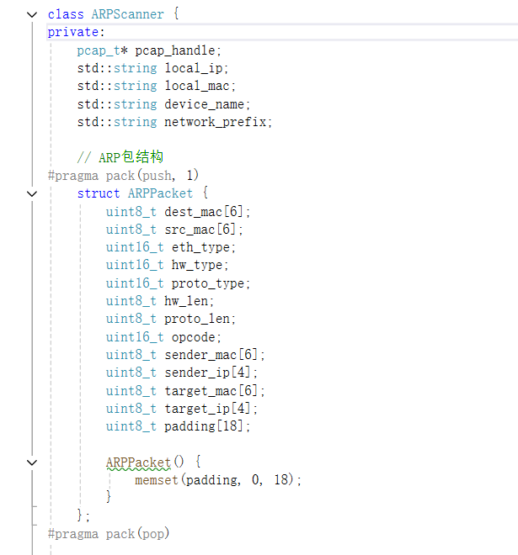
pcap_handle：WinPcap/Npcap 的设备句柄，用于捕获和发送网络数据包。
local_ip、local_mac、device_name：存储本机 IP、MAC 地址和选中的网络设备名称。
network_prefix：存储本机 IP 的网段前缀（如 192.168.1.），用于判断设备是否与目标 IP 同网段。
ARPPacket 结构体：定义 ARP 报文格式，包含以太网头部和 ARP 协议数据，#pragma pack 用于保证结构体字节对齐与网络报文一致。
- 设备选择与初始化
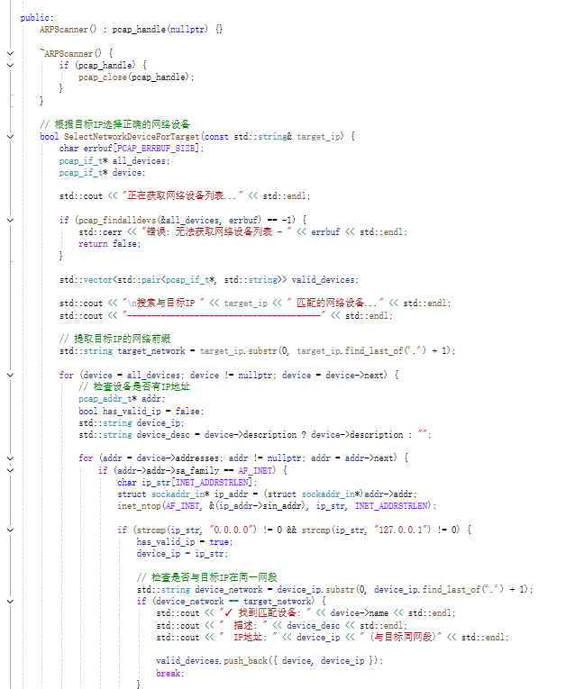
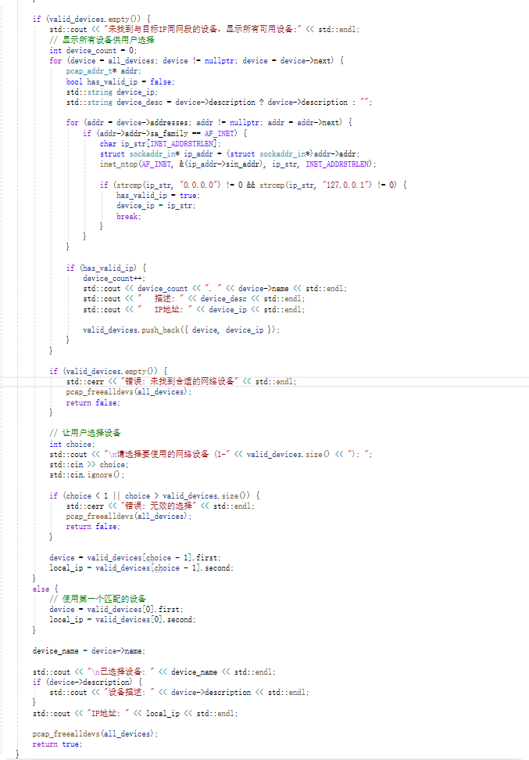
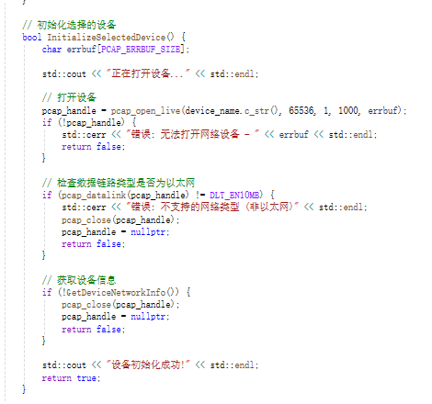
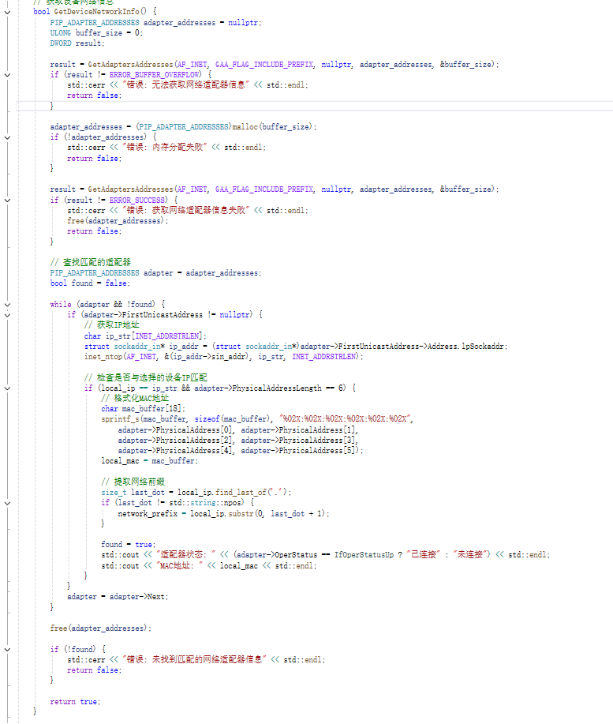
SelectNetworkDeviceForTarget 函数负责网络设备的选择，它会枚举所有网络设备，优先筛选与目标 IP 同网段的设备；若未找到，则列出所有设备供用户手动选择，最终确定设备并记录设备名称和本机 IP。InitializeSelectedDevice 函数用于初始化选中的网络设备，通过调用 pcap_open_live 打开设备，检查其数据链路类型是否为以太网（DLT_EN10MB），再调用 GetDeviceNetworkInfo 获取设备的 MAC 地址和网段信息。GetDeviceNetworkInfo 函数借助 Windows API GetAdaptersAddresses 枚举网络适配器，找到与选中设备 IP 匹配的适配器，提取并格式化其 MAC 地址，同时提取本机 IP 的网段前缀。
- 地址转换与验证函数
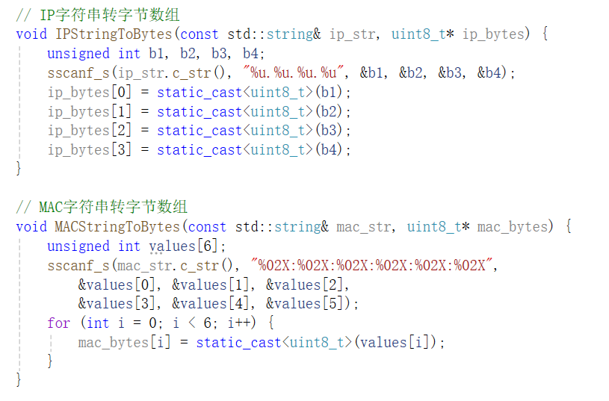
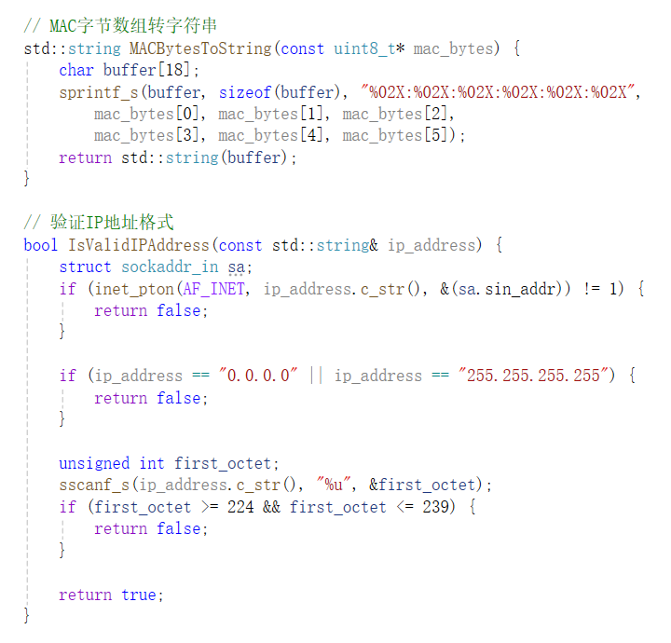
IPStringToBytes 函数用于将 IP 字符串（如 192.168.1.1）转换为 4 字节数组，通过 sscanf_s 拆分 IP 字符串的四个字节并存入数组；MACStringToBytes 函数可将 MAC 字符串（如 00:11:22:33:44:55）转换为 6 字节数组，借助 sscanf_s 拆分 MAC 字符串的六个字节并存入数组；MACBytesToString 函数能把 6 字节的 MAC 数组转换为格式化字符串，利用 sprintf_s 按 %02X:%02X:%02X:%02X:%02X:%02X 格式拼接而成；IsValidIPAddress 函数用于验证 IP 地址格式是否有效，通过 inet_pton 检查 IP 格式，同时排除 0.0.0.0、255.255.255.255 以及组播 IP（224.0.0.0-239.255.255.255）。
4.ARP 报文发送与接收函数
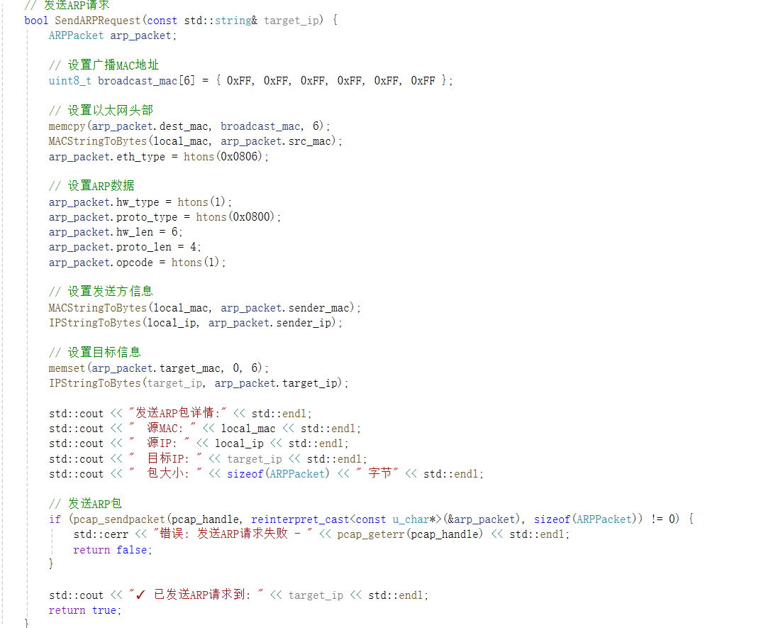
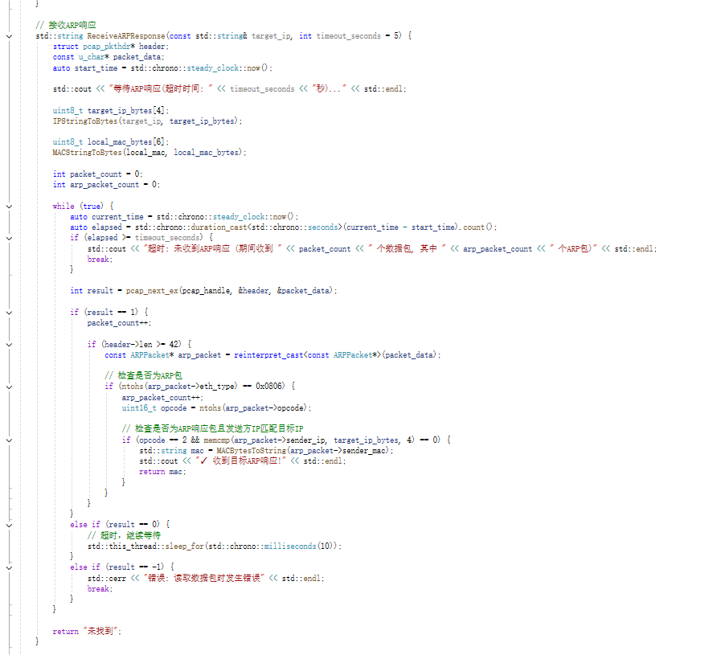
SendARPRequest 函数负责构造并发送 ARP 请求报文，它会先构建 ARP 报文的以太网头部，将目的 MAC 设为广播地址 FF:FF:FF:FF:FF:FF、源 MAC 设为本机 MAC，再填充 ARP 数据部分，操作码指定为请求（0x0001），发送方信息为本机 IP 和 MAC，目标方信息为输入的目标 IP，最后调用 pcap_sendpacket 发送该报文。ReceiveARPResponse 函数用于捕获并解析 ARP 应答报文以获取目标 IP 对应的 MAC 地址，它会循环调用 pcap_next_ex 捕获数据包，筛选出以太网类型为 0x0806（ARP 协议）、操作码为应答（0x0002）且发送方 IP 与目标 IP 匹配的报文，提取并返回其 MAC 地址，若超时未捕获到符合条件的报文则返回 “未找到”。

5.主功能与交互函数
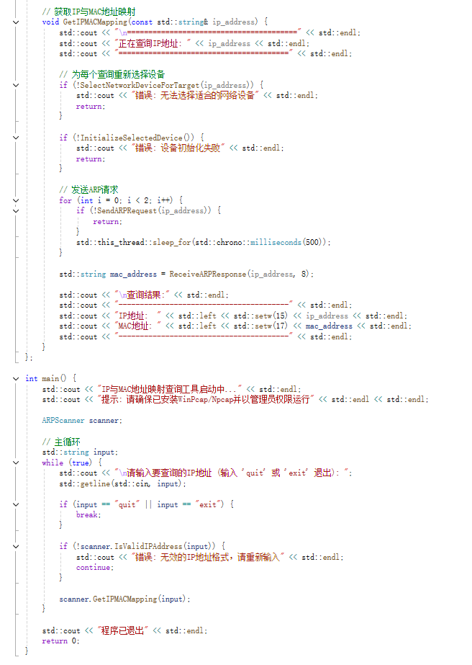
GetIPMACMapping 函数是 IP 到 MAC 地址映射查询的核心整合函数，它会依次调用 SelectNetworkDeviceForTarget 选择合适的网络设备、InitializeSelectedDevice 完成设备初始化、SendARPRequest 发送两次 ARP 请求以提高查询成功率，再通过 ReceiveARPResponse 捕获并解析 ARP 应答报文，最终输出目标 IP 对应的 MAC 地址查询结果。main 函数作为程序入口，提供了简洁的命令行交互界面，首先创建 ARPScanner 类实例，随后进入循环接收用户输入的 IP 地址，若用户输入 “quit” 或 “exit” 则退出程序，否则调用 GetIPMACMapping 函数执行具体的映射查询操作。
- 进行验证
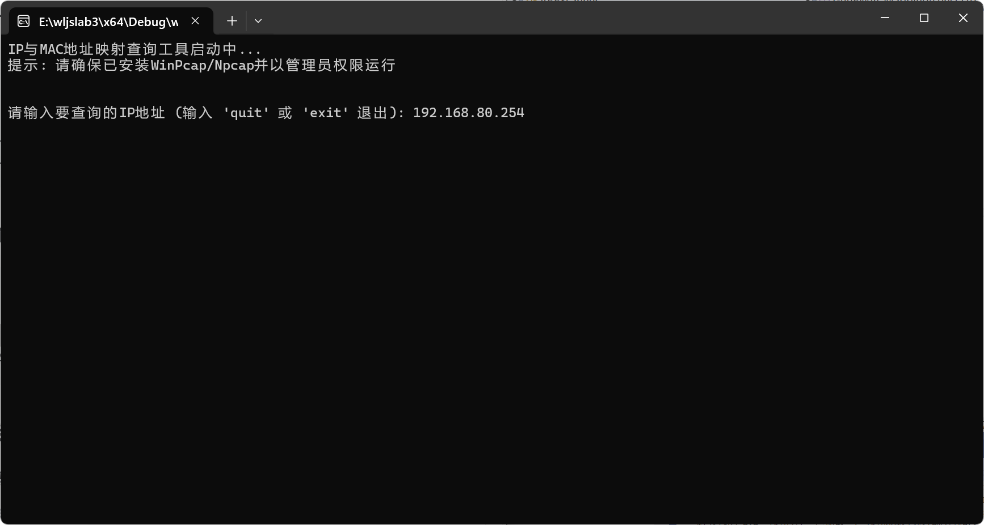
启动程序，以虚拟机地址为例，输入192.168.80.254.
- 观察效果
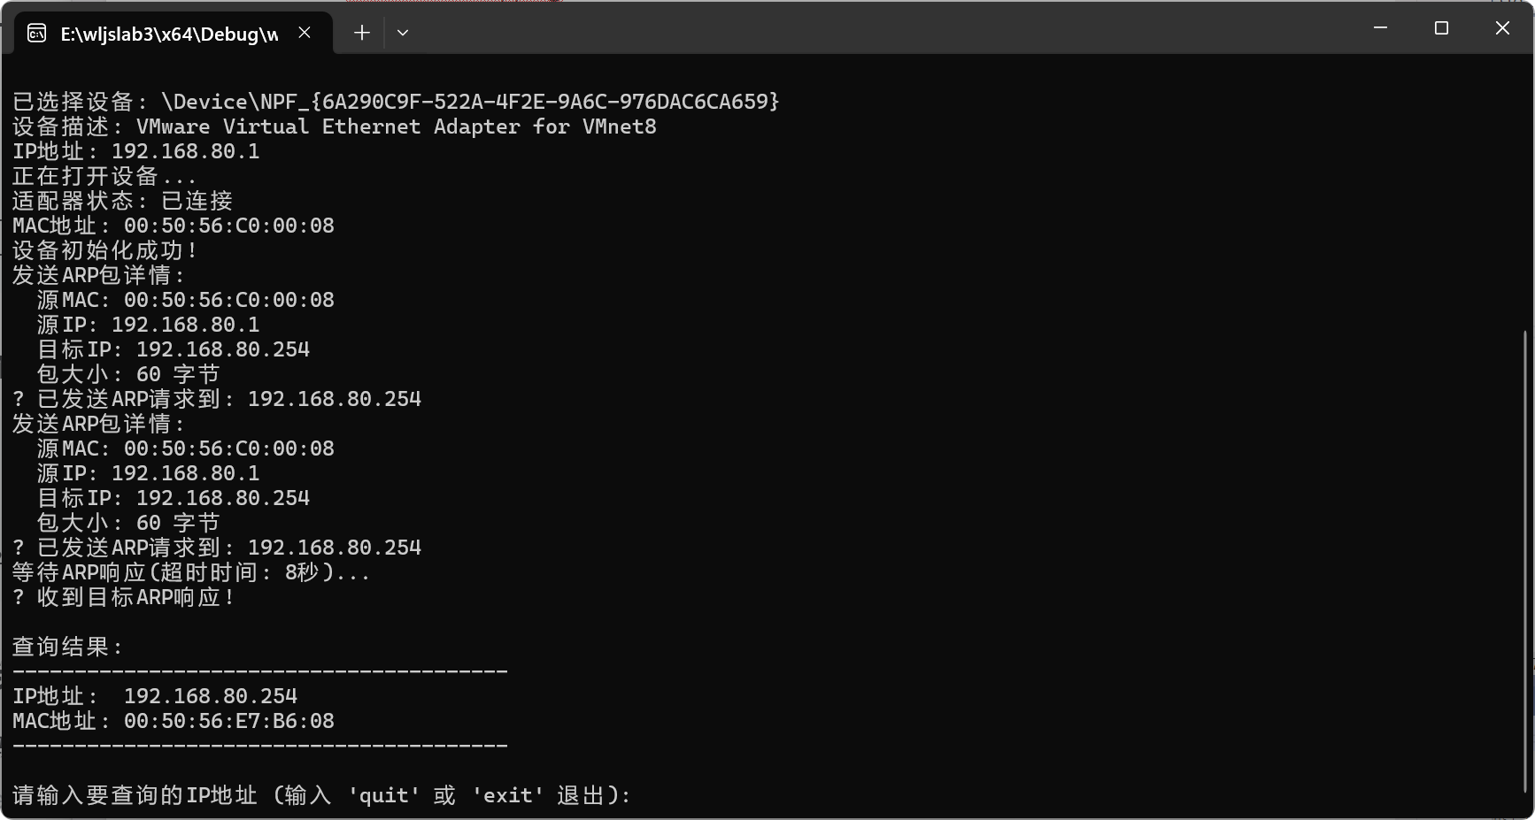
如图所示，本次实验成功实现了基于ARP协议的IP地址与MAC地址映射查询。程序通过WinPcap库在VMware VMnet8虚拟网络环境中（本地IP 192.168.80.1，MAC地址 00:50:56:C0:00:08）向目标IP 192.168.80.254发送ARP请求广播包，目标设备收到请求后立即响应，返回其MAC地址 00:50:56:E7:B6:08。整个过程完整演示了ARP协议的工作机制：源主机通过广播查询目标IP对应的物理地址，目标主机收到查询后以单播方式回复自身MAC地址，从而建立IP地址与MAC地址的映射关系，验证了ARP协议在局域网设备发现中的实际应用效果。

五．实验总结：
本次IP与MAC地址映射查询实验，让我对网络编程和ARP协议有了深度实践认知。 环境配置阶段，从选Npcap到配Visual Studio的头文件、库文件与依赖库，我体会到底层开发的严谨，细节疏漏便可能导致编译失败，也培养了细致习惯。 编程时，构造ARP请求、发报文、捕应答，我亲手还原“请求-响应”流程，直观理解IP与MAC寻址逻辑，感受协议设计巧妙。调试解决发送失败、超时等问题，提升了排障能力。 此次实验巩固了Npcap使用技巧，让我明白理论结合实践的重要性。未来我会继续深入学习，尝试拓展程序功能。

